（ 小腸 ）で吸収された栄養分はまず（ 肝臓 ）へ運ばれる。

問題１…肝臓ってなにをするところ？ 次のうちから選びなさい。

①栄養分をたくわえるところ ②毒を分解するところ
③タンパク質をつくるところ ④たん液をつくるところ
⑤アンモニア（人体には有毒）から尿素をつくるところ
正解 … 全部です。（他にも約５００種類の役割があるといわれています。）
ちなみにお酒を飲んだ後の（ アルコール ）もここで分解されます。

問題２…世界３大珍味といえばトリュフ、キャビアとあともう１つは何？
正解 … フォアグラ （ ←知ってる？ ）
太ったガチョウの肝臓です。レバーの親戚です。人間だと脂肪肝という病気の状態の肝臓です。

からだの中で細胞が活動すると、いろいろな物質ができる。それをどのように処理しているのでしょう？
まずは嗅いでみよう・味わってみよう！ → 秘密実験ですから・・・

有害な物質の例…（二酸化炭素、アンモニア、便、尿など…）どうする？…（ ）

（ 血液 ）（ リンパ液 ）によってはこばれる。
※（ アンモニア ）は（ タンパク質 ）が分解されてできたもの
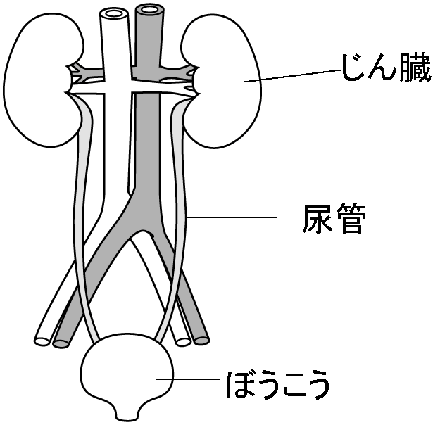
① じん臓のはたらき

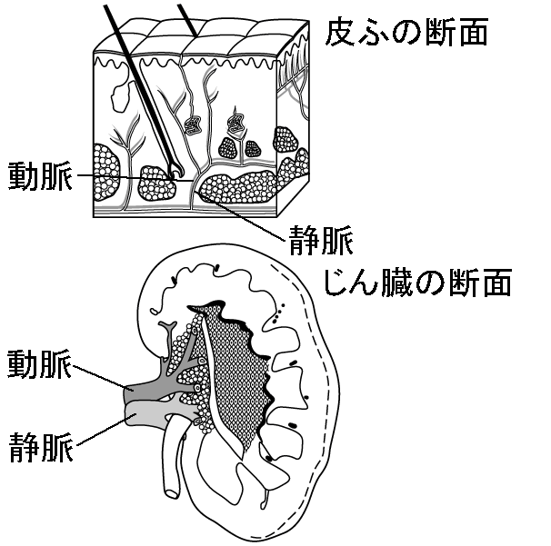
血液中の余分な（ 不要物・尿素・塩分など）を
こしとって（ 尿 ）にする。

② ぼうこうのはたらき

（ 尿 ）を一時的にたくわえるところ

※謎の液体の味は？

黄色い方 透明な方

（ 二酸化炭素 ） （ 肺 ） 体外へ
細胞のはたらき 不要物
（ アンモニア ） （ 肝臓 ） （ 尿素 ） （ じん臓 ）
無害な物質にする
体外へ （ ぼうこう ） （ 尿管 ） （ 尿 ）
※ 汗の成分・・・（ 尿 ）とよく似ているが、ずっと薄まっている。

２年 組 番 氏名
◆読み物 小さな化学工場・・・肝臓
肝臓は肝小葉という小さな単位が集まってできています。肝小葉には肝細胞と血管が規則的に配列されていて、その断面は六角形です。肝小葉をつくっている肝細胞の数は約５０万個もあって、それぞれ一つの肝小葉が化学工場として機能しています。そして肝臓はこの肝小葉が５０万も集合してできているのです。小腸から来た太い血管の門脈や心臓からの肝動脈の血液が肝細胞の中をゆっくり流れる時、血液中の栄養分を吸収し、有害なものを無害にします。古くなった血球もここで分解され、胆汁というものの原料になり胆のうにあつまります。膨大な作業をしている肝臓ですが、ダメージを受けても素早く再生する能力があります。手術などで肝臓の半分以上を失った場合でも２週間程度で元通りになります。これには肝臓内に見られる多数の『核をふたつ持った細胞』が何らかの関係を持っていると考えられています。

■肝臓で分解し、腎臓でこしとる
まず、尿素になった不要物は腎臓に運ばれます。腎臓は、腰の位置に左右１つずつあり、ソラマメのような形をしています。尿をつくり、体の水分の量や成分を調節するはたらきをしています。栄養分の分解によって体内で発生したアンモニアは、肝臓で比較的毒性が低い尿素に作りかえられ、余分な塩分などといっしょに血液によってじん臓に入ります。じん臓ではこれらを糸球体（しきゅうたい）でこして、ボウマン嚢（のう）から尿細管へと流します。これを原尿といいます。

【尿を濃縮する】
原尿の中にふくまれる糖、アミノ酸、カリウム、カルシウムなどの成分や水分は、尿細管でふたたび吸収され、のこったものが尿として「じんう」へ流れます。１日につくられる原尿は約150 L ですが、実際に尿としてでるのは濃縮されて1.5 L ほどです。尿の量や成分は体の状態によって調節されます。尿は大半が水分で、あとは尿素、塩分などです。できた尿は輸尿管を通ってぼうこうに蓄えられ、外に排泄されます。

【体液の濃度調整】
水分を多くとりすぎると、尿の成分も水分が多くなり、大量の尿がでます。また、はげしい運動をしたりすると、体液が汗となってでて体液の水分がへります。そこで腎臓は尿をつくる量をへらし、尿が濃くなります。のどがかわいて水をのむことで、体液に水分が補給されます。

NHKビデオ「人体 壮大な化学工場」を見て、分かったことや感想を書こう！
①質問に対する答えをA、B、Cに○をつけて下さい。
１．興味をもって見ることができましたか。・・・ A B C
２．内容は理解しやすいものでしたか。・・・・・ A B C
３．学習に役立つ内容でしたか。・・・・・・・・ A B C
②ビデオを見て大切だなと思った用語など

③感想、勉強になったことなど

